Занятие 4.
Тема: «Каким путём исследователи собирают информацию? Могут ли ребята-дошкольники стать исследователями?»
Тема вводного курса: «Методы исследования: сбор информации, обдумывание, наблюдения, беседы, фотографирование, опыты…»

- Куда пришли дети? Где можно найти ответы на вопросы?
- Кто поможет ребятам? (Сбор информации - важный метод исследования)

- - Что делают дети? (Наблюдение – метод исследования)
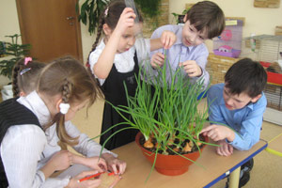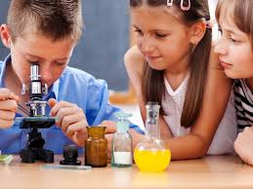

- –Что делают ребята? (Обдумывание – необходимый метод исследования)

- –Что делают эти люди? (Фотографирование – метод исследования)
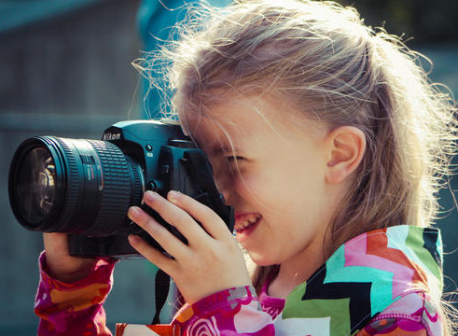

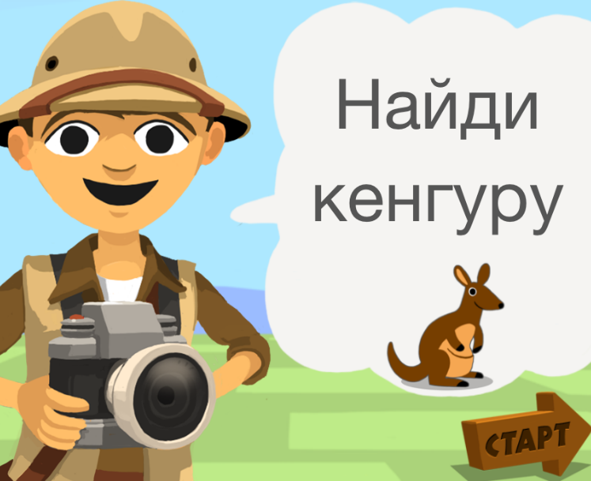

-А вы делали фотографии? Что вам нравится фотографировать?

- - Что делают ребята? (Опыты и эксперименты – методы исследования)
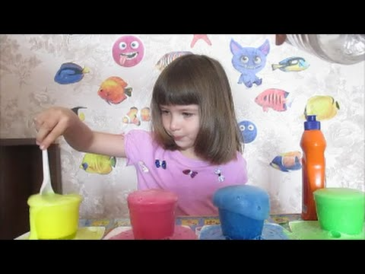
- – Какой метод исследования применяет этот мальчик? А вы любите проводить наблюдения?
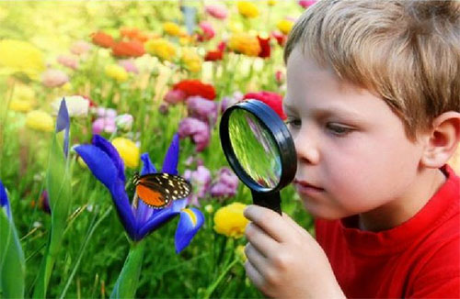
- Для чего нужен микроскоп? Кто из вас смотрел в микроскоп? Что рассматривали?
Интересных вам исследований!

